**湖南戴斯光电有限公司**

**——————————————单位简介———————————————**

**\*公司简介**公司（DayOptronics Co.,Ltd.）是专业从事光学柱面镜、凌镜、滤光片、球面镜、组合件、光学端帽等光学镜片、镜头、光学玻璃加工等高新技术型企业，

公司集“光机电算”一体化，专注于激光光学和成像光学，专业生产激光元件，专业提供光学解决方案和光学镜头定制服务，主要应用于智慧系统、智能系统、无人系统等高端技术领域。

**产品介绍：**

**◆ 光学镜头 ◆柱面透镜 ◆偏振分光棱镜 ◆ 滤光片 ◆ 球面透镜 ◆ 消色透镜**

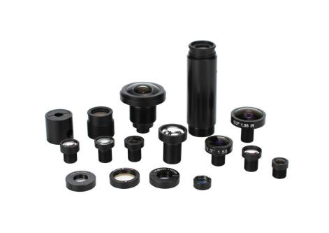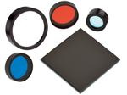

**——————————————招聘岗位—————**

1. **光学检测员(长白班) 20人 3000-5000**

**岗位职责：**负责镜片检测；

**任职要求：**女，大专，视力良好，能加班，身体无过敏史，学习能力强，长期稳定。

**2 镀膜技技工 3人 3500-5500**

**岗位职责：**从事光学镀膜操作与维护

**任职要求：**大专，专业不限，愿从事光学镀膜技术，头脑灵活，能吃苦耐劳，学习能力强。

**3 光学冷加工技工（抛光、磨砂、切割、CNC操作） 30人 3500-5500**

**岗位职责：**从事光学冷加工相关技术操作

**任职要求：**大专，机械相关专业，身体健康，头脑灵活，能吃苦耐劳，学习力强，服从安排。

**4、 清洗操作技工 3人 3500-5500**

**岗位职责：**从事光学清洗相关技术操作

**任职要求：**大专学历，身体健康，吃苦耐劳，学习力强，有抗压能力。

**6、 外贸专员 1人（男） 面议，双休**

**岗位职责：**

1负责国际业务拓展和客户维护；完成订单的开发、洽谈、签订、下单、跟单、发货、回款等工作；2、负责外贸单证制作、外汇核销、电子口岸网上联络、负责售后服务联络；3、负责建立有效的客户信息档案。

**任职要求：**

1、具有国际贸易、电子商务等相关专业教育背景；2、英语六级，具有良好的沟通表达能力；

3、独立处理工作能力强，性格开朗，具有团队精神；4、有商务外贸工作经验者优先。

**福利：**五险一金；恒温恒室中央空调工作环境；提供住宿（空调、热水器）；包工作餐； 年度旅游；年终奖，长白班加班；其它要倒班，每年有调薪机会。

**——————————————联系电话———————————————**

**联系电话：杨经理 13308452805（微信同号）地址：长沙市宁乡高新区金水西路008号**

**网址：[http://www.dayoptronics.cn](http://www.戴斯光电.com)**

A88

